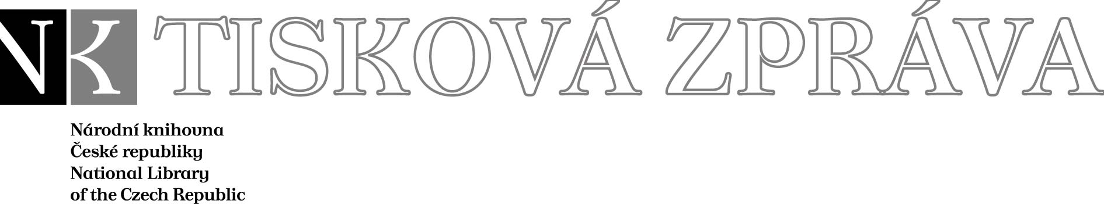
16. 7. 2007

Více najdete na www.nkp.cz a www.klementinum.cz <Pro novináře>

Historie peněz v Číně / Money of China
Galerie Klementinum
17. července – 26. srpna 2007
Výstavu, která prezentuje více než čtyři tisíce let vývoje platidel na území Číny od jejich vzniku až do současnosti, připravila v Galerii Klementinum Národní knihovna ČR ve spolupráci s Velvyslanectvím Čínské lidové republiky. Expozice nazvaná Historie peněz v Číně / Money of China připomíná jejich nejrůznější druhy od mořských mušlí, přes bronzové, zlaté, stříbrné či měděné mince až k moderním papírovým bankovkám, mezi nimiž neschází vedle měny renminbi ani hongkongské dolary nebo makajské pataky. Ke kuriózním exponátům patří mince jen-šeng, které se před více než dvěma tisíci lety vyráběly za účelem vyhánění zlých duchů. Výstava Historie peněz v Číně, kterou připravilo čínské ministerstvo kultury, je putovní - do Prahy byla přivezena z Polska a po České republice se představí v Jižní Koreji. V Galerii Klementinum bude otevřena od 17. července do 26. srpna.
Mnoho druhů peněz je zde vystaveno přímo, některé další jsou představeny alespoň prostřednictvím fotografií. Shromážděné exponáty doprovázejí obsáhlé texty v české i anglické verzi, které uvádějí mnoho zajímavých podrobností souvisejících nejen s proměnami samotných čínských peněz v minulých tisíciletích ale i s historickým vývojem Číny. Návštěvníci se díky tomu na výstavě Historie peněz v Číně například dozvědí, že první státní mincovnu na světě založil chanský císař Wu-ti v roce 113 př.n.l. a že zárodek bankovního systému vznikl v Číně o šest až sedm století dříve než v Evropě.

Úsek komunikace NK ČR

public.ur@nkp.cz

Historie peněz v Číně / Money of China
17. 7. – 26. 8. 2007
Galerie Klementinum (1. patro), otevřeno úterý-neděle 10:00 - 19:00 hod.
vstupné 40,- Kč, zlevněné vstupné 20,- Kč (studenti, senioři, děti 10 – 15 let), skupiny 10 a více osob 20,- Kč, děti do 10 let vstup zdarma.
Partneři Národní knihovny ČR:

Generální partner



Partneři



Mediální partneři




Národní knihovna České republiky, Klementinum 190, 110 00 Praha 1, tel./fax: +420 221 663 277
e-mail: public.ur@nkp.cz
www.nkp.cz • www.klementinum.cz

